注会《公司战略与风险管理》高频考点：管理信息系统概述
我们一起来学习2016《公司战略与风险管理》高频考点：管理信息系统概述。本考点属于《公司战略与风险管理》第七章管理信息系统的应用第一节管理信息系统概述的内容。
【内容导航】
1.管理信息与管理活动的关系
2.管理信息系统的特点
【考频分析】
考频：★★★
复习程度：熟悉本考点。建议考生在客观题的层面根据教材进行全面复习。
【高频考点】管理信息系统概述
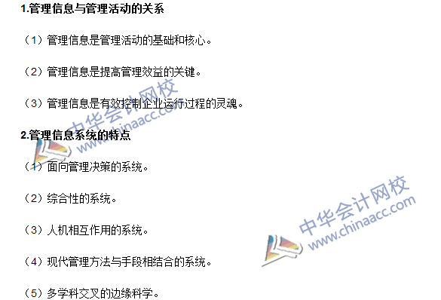

注会《公司战略与风险管理》高频考点：管理信息系统的应用
我们一起来学习2016《公司战略与风险管理》高频考点：管理信息系统的应用。本考点属于《公司战略与风险管理》第七章管理信息系统的应用第二节～第五节的内容。
【内容导航】
1.管理信息系统与组织管理
2.管理信息系统与组织流程
3.管理信息系统与组织决策
4.管理信息系统与组织战略
【考频分析】
考频：★★★
复习程度：熟悉本考点。这里提示相对重要的内容，建议考生在客观题的层面根据教材进行全面复习。
【高频考点】管理信息系统的应用
